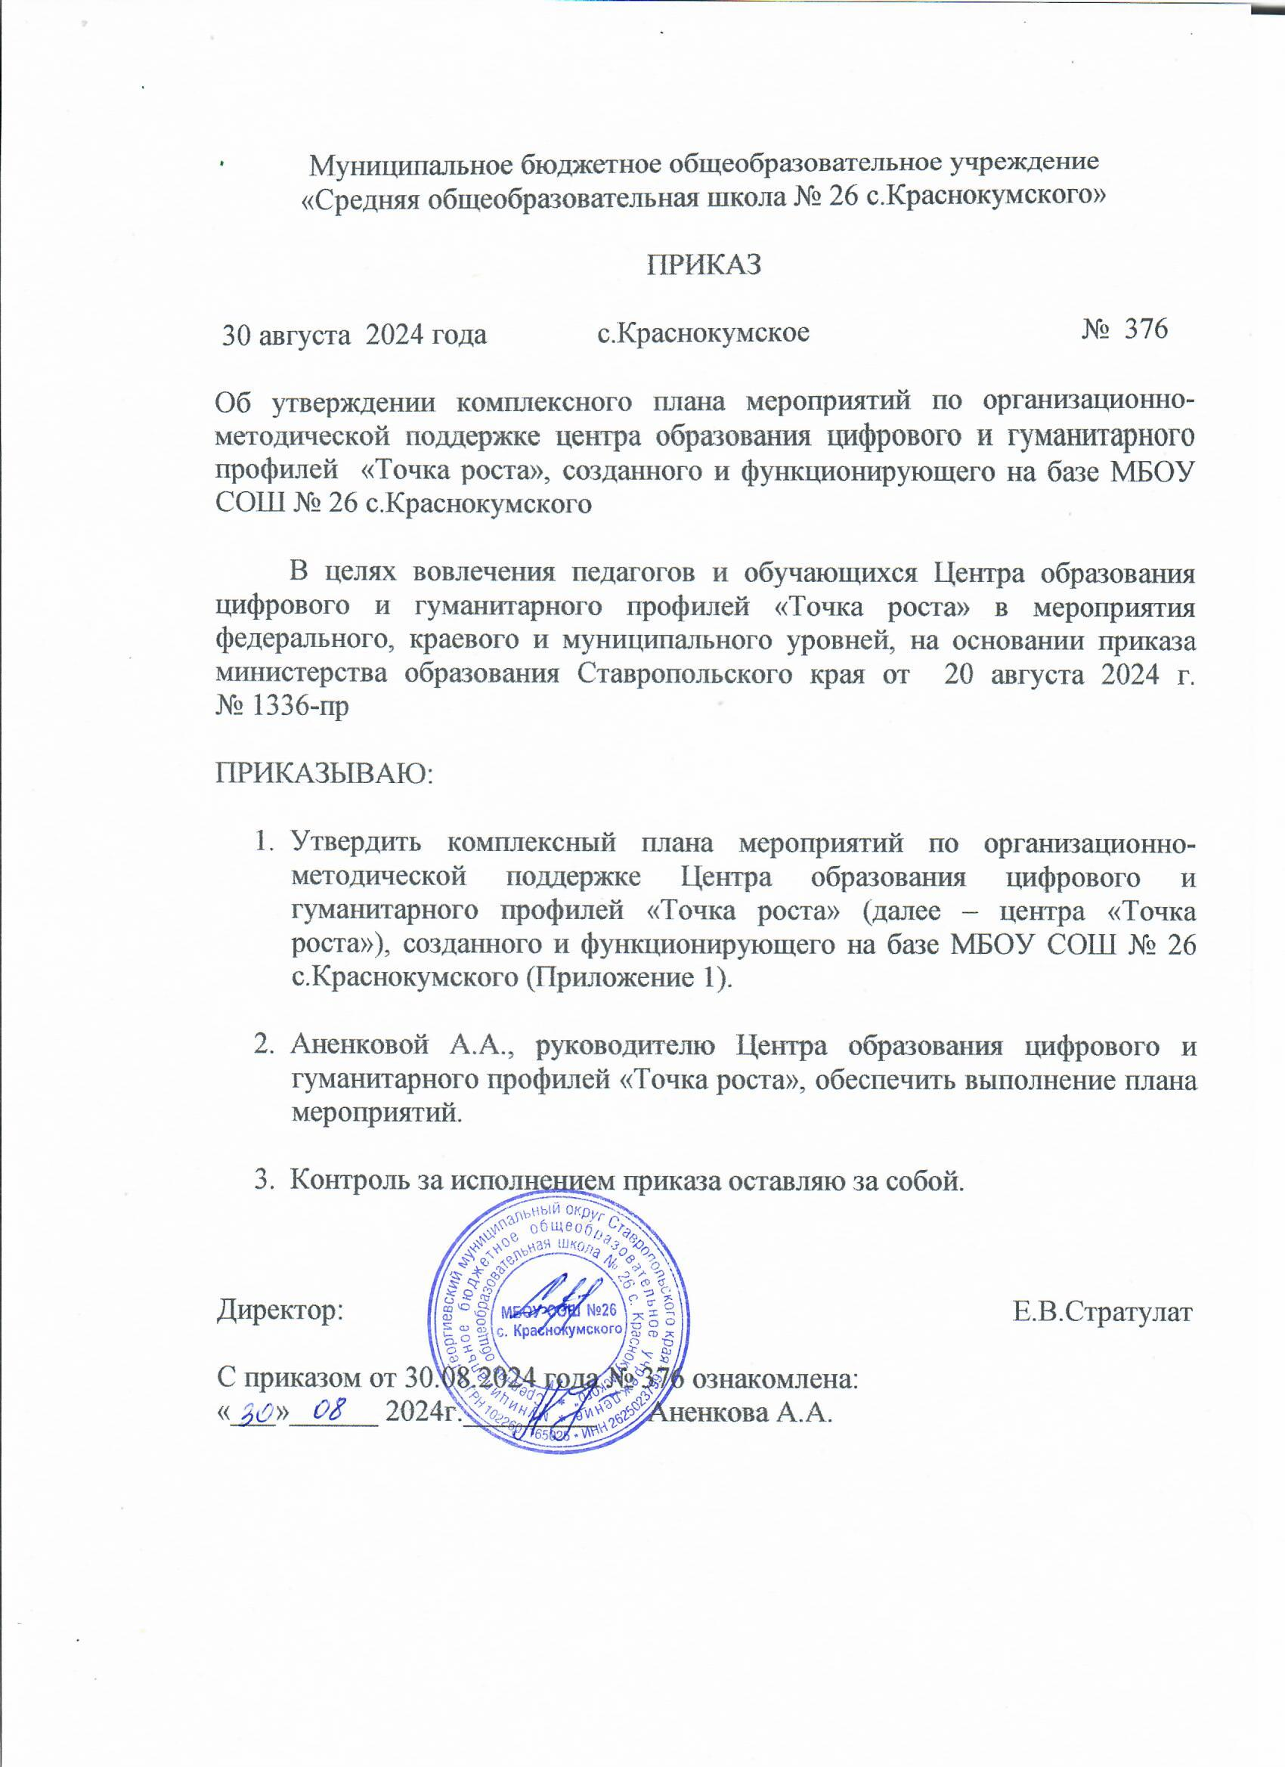

Приложение 1 к приказу
МБОУ СОШ №26
с.Краснокумского
от 30.08.2024 г. № 376

Комплексный план
мероприятий по организационно-методической поддержке Центра образования цифрового и гуманитарного профилей
«Точка роста»,
созданного и функционирующего на базе МБОУ СОШ № 26 с.Краснокумского
№ п/п | Мероприятия  (при необходимости с кратким  описанием или ссылкой на нормативные/организационные документы) | Целевая аудитория, требования к участию | Сроки проведения | Ответственный /  должностное  лицо
Направление 1. Проведение совместных мероприятий для обучающихся и педагогических работников*
1. | День открытых дверей Центра «Точка роста» | Обучающиеся, педагогические работники, родительская общественность школы | 02 сентября  2024 года | Директор школы  Стратулат Е.В., руководитель Центра «Точка роста» Аненкова А.А.
2. | Организация экскурсий в школьный «Кванториум» г.Георгиевска для участия в мастер-классах по работе с оборудованием для педагогов Центра «Точка роста» | Педагогические работники Центра «Точка роста» | По отдельному графику | Директор школы  Стратулат Е.В., руководитель Центра «Точка роста» Аненкова А.А.
3. | Организация участия обучающихся Центра «Точка роста» во Всероссийской олимпиаде школьников | Обучающиеся 7-11 классов (по итогам школьного этапа) | Октябрь – декабрь 2024 года | Директор школы  Стратулат Е.В.,  заместитель директора по УВР Никитина Ю.А.
4. | Участие в мероприятиях, проводимых на портале «Урок цифры» | Обучающиеся школы и педагогические работники Центра «Точка роста» | В течение года | Руководитель Центра «Точка роста» Аненкова А.А., учителя информатики Внукова О.О. и Шишкин В.В.
5. | Проведение мастер-классов по работе с оборудованием для педагогов Центров «Точка роста» и школьного технопарка «Кванториум» | Обучающиеся школы и педагогические работники Центра «Точка роста» | По отдельному графику | Руководитель Центра «Точка роста» Аненкова А.А. и педагоги
6. | Участие в краевой межпредметной олимпиаде «Встретимся в будущем» | Педагогические работники и обучающиеся центров «Точка роста» | Апрель  2025 года | Директор школы  Стратулат Е.В., руководитель Центра «Точка роста» Аненкова А.А.
7. | День российской науки. Проведение открытых занятий, защита проектов | Обучающиеся школы и педагогические работники Центра «Точка роста» | 08 февраля  2025 года | Руководитель Центра «Точка роста» Аненкова А.А.
8. | День космонавтики. Гагаринский урок «Космос - это мы» | Обучающиеся школы и педагогические работники Центра «Точка роста» | 12 апреля  2025 года | Руководитель Центра «Точка роста» Аненкова А.А.
9. | Квест по ОБЖ с использованием БПЛА «Школа выживания» | Обучающиеся школы и педагогические работники Центра «Точка роста» | Май  2025 года | Руководитель Центра «Точка роста» Аненкова А.А.,  учитель Исаханян Л.Э.
10. | Участие в мастер-классе по созданию арт-объектов с использованием декоративных приемов и средств обработки материалов в рамках практических занятий по учебному предмету «Технология» | Обучающиеся Центра «Точка роста» | В течение года | Руководитель Центра «Точка роста» Аненкова А.А., учителя Денисов Э.В. и Колесниченко Е.А.
11. | Участие в научно-методическом семинаре «Точка роста» как ресурс формирования современных цифровых компетенций у обучающихся и педагогических работников» | Педагогические работники Центра «Точка роста» | Март 2025 года | Руководитель Центра «Точка роста» Аненкова А.А., педагоги
12. | Неделя компьютерной графики и анимации | Обучающиеся школы и педагогические работники Центра «Точка роста» | 2 неделя марта  2025 года | Руководитель Центра «Точка роста» Аненкова А.А., учителя информатики Внукова О.О., Кулиева Е.М., Шишкин В.В.
13. | Участие в тренинге «Применение искусственного интеллекта для развития воображения» | Обучающиеся Центра «Точка роста» | Октябрь 2024 года | Руководитель Центра «Точка роста» Аненкова А.А., педагоги
14. | Организация участия обучающихся в мастер-классах, проводимых центром «Сириус 26» | Обучающиеся школы и педагогические работники Центра «Точка роста» | В течение года | Директор школы  Стратулат Е.В., руководитель Центра «Точка роста» Аненкова А.А.
Направление 2. Организация и участие в муниципальных, региональных и межрегиональных конференциях, фестивалях, форумах по обмену опытом работы
15. | Участие (дистанционно) в научно-методическом семинара «От теории к практике» по повышению профессионального мастерства педагогов на площадках центров «Точка роста» и школьного технопарка «Кванториум» (межрегиональный уровень). | Педагогические работники Центра «Точка роста» | Ноябрь 2024 года | Директор школы  Стратулат Е.В., руководитель центра «Точка роста» Аненкова А.А.
16. | Проведение и участие в мастер-классах по повышению профессионального мастерства педагогов на площадках центров «Точка роста» и школьного технопарка «Кванториум» | Педагогические работники Центра «Точка роста» | По отдельному графику | Директор школы  Стратулат Е.В., руководитель Центра «Точка роста» Аненкова А.А.
17. | Участие в Турнире научно-исследовательских работ команд центров «Точка роста» «Тур-НИР & Ко» | Педагогическая команда Центра «Точка роста» | Декабрь 2024 года | Руководитель Центра «Точка роста» Аненкова А.А.
18. | Участие в межрегиональных конференциях, фестивалях, форумах по обмену опытом работы | Педагогические работники Центра «Точка роста» | В течение года | Руководитель Центра «Точка роста» Аненкова А.А.
Направление 3. Участие в мероприятиях, организуемых Министерством просвещения Российской Федерации и
ФГАОУ ДПО «Академия Минпросвещения России»
19. | Участие педагогов центра «Точка роста» в мероприятиях, проводимых ФГАОУ ДПО «Академия Минпросвещения России» | Педагогические работники Центра «Точка роста» | В сроки, определяемые ФГАОУ ДПО «Академия Минпросвещения России» | Руководитель Центра «Точка роста» Аненкова А.А.
 |  |  | В течение года | Руководитель Центра «Точка роста» Аненкова А.А.
20. | Участие педагогов Центра в повышении квалификации по программам федеральных операторов | Административный и педагогический персонал Центра | В течение года по графикам федеральных операторов | Директор школы  Стратулат Е.В., руководитель Центра «Точка роста» Аненкова А.А.
21. | Участие в онлайн-семинаре для педагогов и руководителей образовательных организаций «Национальный проект «Образование» ФГФУ «Центр просветительских инициатив Министерства просвещения Российской Федерации» | Педагогические работники Центра «Точка роста» | В течение года | Директор школы  Стратулат Е.В., руководитель Центра «Точка роста» Аненкова А.А.
Направление 4. Популяризация национального проекта «Образование»
22. | Участие в краевом Университете педагогических знаний для родителей | Педагоги и обучающиеся образовательных организаций | В течение года | Руководитель Центра «Точка роста» Аненкова А.А.
23. | Создание видеороликов о результатах реализации национального проекта «Образование» в Ставропольском крае и освещение мероприятий и достижений детей и педагогов общеобразовательной организации, Центра «Точка роста» на официальном сайте ОУ, презентация в социальных сетях («ВКонтакте», «Одноклассники») и СМИ | Педагогические работники и обучающиеся Центра «Точка роста» | В течение года | Руководитель Центра «Точка роста» Аненкова А.А., педагог Внукова О.О.
24. | Проведение дней открытых дверей в Центре «Точка роста» | Педагогические работники и обучающиеся Центра «Точка роста» и их родители (законные представители) | В течение года | Руководитель Центра «Точка роста» Аненкова А.А.
25. | Использование модуля навигатора дополнительного образования детей «Мероприятия» в информационной системе «Навигатор дополнительного образования детей Ставропольского края» | Педагогические работники, родители и обучающиеся образовательной организации | В течение года | Зам.директора по УВР Матющенко Т.В.,  руководитель Центра «Точка роста» Аненкова А.А.
Направление 5. Поддержка реализации сетевых образовательных программ с использованием центров «Точка роста»
26. | Вовлечение и организация участия детей и молодежи на конкурсной основе на обучение по профильным образовательным программам по направлениям деятельности центра «Сириус 26» | Обучающиеся общеобразовательных организаций | В течение года | Директор школы  Стратулат Е.В.
27. | Участие обучающихся в дистанционных мастер-классах научно-технической направленности | Педагогические работники и обучающиеся Центра «Точка роста» | В течение года | Директор школы  Стратулат Е.В., руководитель Центра «Точка роста» Аненкова А.А.
Направление 6. Вовлечение обучающихся в различные формы сопровождения и наставничества
28. | Участие в региональных научно-практических семинарах по вопросам реализации системы наставничества в образовательных учреждениях | Педагогические работники и обучающиеся | В течение года | Директор школы  Стратулат Е.В., руководитель Центра «Точка роста» Аненкова А.А.
29. | Консультационная поддержка по использованию модуля навигатора допобразования детей «Одаренные дети» | Родители, обучающиеся и педагоги школы | В течение года | Зам.директора по УВР Матющенко Т.В.,  руководитель Центра «Точка роста» Аненкова А.А.
Направление 7. Организация профориентационной деятельности обучающихся
30. | Экскурсии на предприятия | Обучающиеся и педагогические работники школы | В течение года | Директор школы  Стратулат Е.В., руководитель Центра «Точка роста»  Аненкова А.А.
31. | Участие в проекте «Первая профессия школьника в Ставропольском крае | Обучающиеся (8-11 класс) | Сентябрь-декабрь 2024 года,  март-июнь 2025 года | Директор школы  Стратулат Е.В., руководитель Центра «Точка роста»  Аненкова А.А.
32. | Встреча руководителей профессиональных образовательных организаций с родителями обучающихся Центра «Точка роста» | Родители обучающихся Центра | В течение года | Директор школы  Стратулат Е.В., руководитель Центра «Точка роста»  Аненкова А.А.
33. | Профессиональные пробы на официальном сайте ЦОПП (copp26.ru) | Обучающиеся 6–11 классов | В течение года | Директор школы  Стратулат Е.В., руководитель Центра «Точка роста»  Аненкова А.А.
34. | Тестирование на определение профессиональной направленности на цифровой платформе | Обучающиеся 6–11 классов | В течение года | Директор школы  Стратулат Е.В., руководитель Центра «Точка роста»  Аненкова А.А.
35. | Вовлечение обучающихся в программы и мероприятия ранней профориентации, обеспечивающие ознакомление с современными профессиями и «профессиями будущего», поддержку профессионального самоопределения, формирование навыков планирования карьеры, включающие инструменты профессиональных проб, стажировок на площадках реального сектора экономики, взаимодействие с наставниками со стороны предприятий, научных организаций, профессиональных образовательных организаций и образовательных организаций высшего образования, в том числе участие в программе Минпросвещения России по внедрению профориентационного минимума, в рамках проектов «Билет в будущее», «Проектория» и региональных чемпионатах «Профессионалы» и «Абилимпикс». | Обучающиеся 5-11 классов | В течение года | Директор школы  Стратулат Е.В., руководитель Центра «Точка роста»  Аненкова А.А.
36. | Мастер-классы (знакомство с востребованными профессиями) | Обучающиеся 6–11 классов школы, обучающиеся Центра «Точка Роста» | В течение года | Директор школы  Стратулат Е.В., руководитель Центра «Точка роста»  Аненкова А.А.
37. | Вузовская олимпиада «Хрустальная сова» по учебным предметам из предметных областей «Естественно-научные предметы», «Естественные науки», «Обществознание и естествознание», «Математика и информатика», «Технология» | Обучающиеся школы | В течение года | Директор школы  Стратулат Е.В., руководитель Центра «Точка роста»  Аненкова А.А.
Направление 8. Развитие проектной деятельности обучающихся общеобразовательных организаций за счет ресурсов центров «Точка роста»
35. | Участие обучающихся в Региональном Хакатоне «Digital Space» | Педагогические работники и обучающиеся Центра «Точка роста» | Апрель-июнь 2025 года | Руководитель Центра «Точка роста»  Аненкова А.А.
36. | Участие в Открытом Фестивале исследовательских и проектных работ «Есть идея» на базе детского технопарка «Кванториум» г. Георгиевска | Обучающиеся и педагогические работники школы, Центра «Точка роста» | Февраль 2025 года | Руководитель Центра «Точка роста»  Аненкова А.А.
37. | Участие в региональном треке (конкурсе) Всероссийского конкурса научно-технологических проектов «Большие вызовы» | Обучающиеся и педагогические работники центра «Точка роста» | Октябрь 2024 - май 2025 | Руководитель Центра «Точка роста»  Аненкова А.А.
38. | Участие в Региональной научно-практической конференции «Мой первый шаг в науку» | Обучающиеся центра «Точка роста» | Апрель  2025 года | Руководитель Центра «Точка роста»  Аненкова А.А.
39. | Участие в Региональном конкурсе «Здоровый урожай» | Обучающиеся Центра «Точка роста» | Октябрь 2024 –  май 2025 года | Руководитель Центра «Точка роста»  Аненкова А.А.
Направление 9. Проведение обучающих мероприятий по поддержке общеобразовательных организаций, показывающих низкие образовательные результаты с использованием инфраструктуры центров «Точка роста»
40. | «Педагогический десант» на базе центров «Точка роста» | Педагогические работники | В течение года по отдельному графику | Руководитель Центра «Точка роста»  Аненкова А.А., педагоги
Направление 10. Демонстрация эффективного опыта реализации образовательных программ
41. | Участие в региональном семинаре «Навигатор успешных практик». | Педагогические работники Центра | Май 2025 год | Руководитель Центра «Точка роста»  Аненкова А.А.
42. | Участие в мастерской проектов «Открытый класс» | Педагогические работники и обучающиеся центров «Точка роста» | Март  2025 года | Руководитель Центра «Точка роста»  Аненкова А.А.
Направление 11. Координация взаимодействия исполнительных органов, органов местного самоуправления и образовательных организаций по вопросам реализации национального проекта «Образование»
43. | Участие в заседаниях координационного совета по реализации национального проекта «Образование» на территории Ставропольского края | Директор школы и руководитель Центра «Точка роста» | 1 раз в полугодие (по приглашению) | Директор школы  Стратулат Е.В., руководитель Центра «Точка роста»  Аненкова А.А.

